**Caso de prueba Detalle Agente**

**V1**

***EASYDELIVERY***

**Tabla de contenido**

1. Casos de Prueba para Detalle Agente 3

1.1 Descripción 3

1.2 Objetivos 3

1.3 Mockup 3

2. Información de Casos de Prueba 5

2.1 Casos de Prueba para Detalle Agente 5

**2.1.1** **Descripción** 5

**2.1.2** **Precondiciones** 5

**2.1.3** **Procedimiento de Prueba** 5

**2.1.4** **Resultado esperados**  5

**2.1.5** **Resultado Obtenidos**  5

**Historial de las revisiones**

**Documento Preparado Por:**

|  |  |
| --- | --- |
| **Encargado** | **Rol** |
| Jara, Daniel | **Testing(T)** |

**Control de Versiones**

|  |  |  |  |
| --- | --- | --- | --- |
| **Versión** | **Fecha** | **Autor** | **Descripción del cambio** |
| 1.0 | 02/06/2015 | T | Creación de documento |

Especificación de Diseño del Caso de Prueba

# Casos de Prueba: Listar Productos

## Descripción

* Como cliente requiero ver, modificar y eliminar los datos de mi agente dentro de la aplicación **EASYDELIVERY.**

## Objetivos

* Mostrar los datos y opciones de mantenimiento del agente delivery.

## Mockup

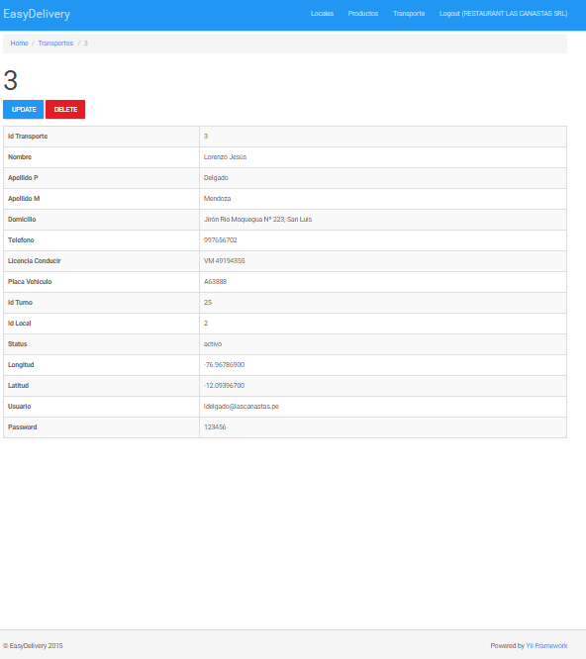

**2.1. Identificación de Condiciones de Entrada**

|  |  |  |  |
| --- | --- | --- | --- |
| ID CP | Escenario | Resultado Esperado | |
| Lista De Pedidos | Mensaje |
| CP1 | Flujo básico | V | "Lista de Agentes Delivery disponible” |
| CP2 | Base de datos sin conexión | NV | “ La base de datos del sistema no responde ” |
| CP3 | Servidor apagado | NV | “ El servidor del sistema está fuera de servicio ” |
| CP4 | Smartphone sin Plan de Datos | V | “Conecte su plan de datos o a una red inalámbrica de internet “ |

**Tabla 1.Condiciones de entrada**

# *Información* de Casos de Prueba

## Casos de Prueba: Detalle Agente

### **Descripción**

Este módulo de la aplicación de EASY DELIVERY, muestra las opciones de mantenimiento requeridas por el cliente.

### **Pre-Condiciones**

Tener Agentes Delivery registrados en el sistema.

### **Procedimiento de Prueba**

* Pulse el botón ‘UPDATE’
* Pulse el botón ‘DELETE’

### **Resultados Esperados**

|  |  |
| --- | --- |
|  | **Mensaje o Acción** |
| **<CP-1>** | Mostrar otra ventana para cambiar datos del Agente Delibery. |
| **<CP-2>** | “Agente Delivery eliminado exitosamente” |

### **Resultados Obtenidos**

En el siguiente cuadro se muestran los resultados obtenidos de las pruebas realizadas, si es que cumplió con los objetivos

|  |  |
| --- | --- |
|  | **Rubro de Empresa** |
| **<CP-1>** | SI |
| **<CP-2>** | SI |